Критические точки функции, максимумы и минимумы:

1. Найдите абсциссу точки максимума функции 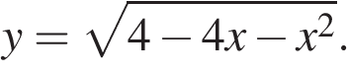
2. Найдите точку минимума функции 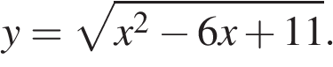

3. Найдите наименьшее значение функции 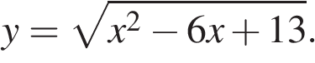

4. Найдите наибольшее значение функции 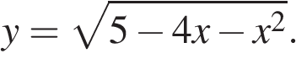
5. Найдите точку максимума функции 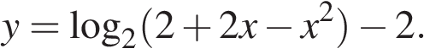
6. Найдите точку минимума функции 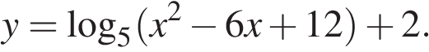
7. Найдите наименьшее значение функции 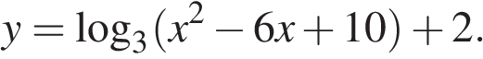
8. Найдите наибольшее значение функции 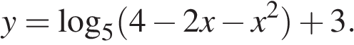
9. Найдите точку максимума функции 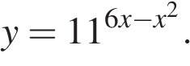
10. Найдите точку минимума функции 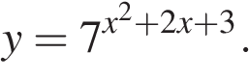
11. Найдите наименьшее значение функции 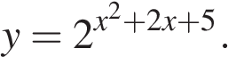
12. Найдите наибольшее значение функции 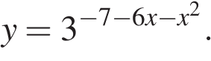
13. Найдите наибольшее значение функции 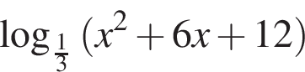 на отрезке 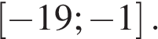
14. Найдите наименьшее значение функции 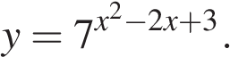
15. Найдите точку максимума функции 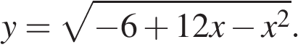
16. Найдите точку минимума функции 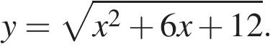

Ключ
№ п/п
№ задания
Ответ
1
245173
-2
2
245174
3
3
245175
2
4
245176
3
5
245177
1
6
245178
3
7
245179
2
8
245180
4
9
245181
3
10
245182
-1
11
245183
16
12
245184
9
13
502312
-1
14
507908
49
15
510390
6
16
510409
-3

